PAKKELISTE
Rjukan 2021
Hva | Funnet frem/ kjøpt | Pakket | Kommentar
T-skjorte
Shorts
Truser og sokker
Langbukse
Genser
Super- eller ullundertøy
Varm genser
Lue eller buff
Vantett jakke/bukse
Fjellsko/vanntette gode joggesko
Støvler (Gjerne korte støvler)
Joggesko/sandaler
Klær som tåler hard bruk (male- lage aktiviteter)
Speiderskjerf, hvis du har (nystrøket)
Speiderskjorte, hvis du har (nystrøket)
Leirbålkappe, hvis du har
Toalettsaker (tannbørste, tannkrem, såpe, dusjsåpe, deo etc)
Toalettpose (Til å ha toalettsaker i)
Liten antibac flaske
Håndkle
Solkrem
Solhatt/caps
Badetøy
Myggspray/Mygghatt
Speiderkniv og belte
Hodelykt (+ ekstra batteri)
Liggeunderlag (Vanlig tynt eller selvoppblåsbart)
Sovepose
Visakort, Vipps på mobil eller kontanter
Bestikkpose
Kniv, skje og gaffel
Flat og dyp tallerken
Kopp
Drikkeflaske
Leirstol hvis du har (Som ble laget på 4-stasjoner i vinter)
Stor Ryggsekk til å pakke alt utstyret i
Liten Ryggsekk til å ha niste, drikke og litt klær i når vi går tur
Hengekøye (valgfritt) for haiken
Hansker til klatrepark (Enkle hage/arbeidshansker, eller hansker kjøpt i klatreparker)
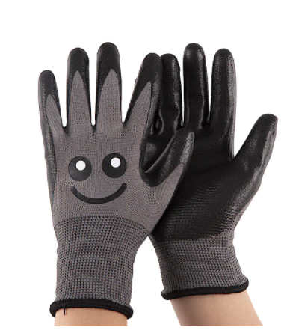
- Legg gjerne til flere ting du skal ha med og bruk dette arket som sjekkliste når du pakker sekken.
- Pakk alt i poser i eller utenpå ryggsekken. Ha også poser/plast på sovepose og liggeunderlag så det ikke blir bløtt under tranport (inn og ut av buss etc)
- Dersom du mangler turutstyr, sovepose etc kan det leies av friluftsrådet.
- Husk å merke alle klær og utstyr med eget navn
- Ellers er det bare å spørre om det er noe dere lurer på

